

危险废物管理计划

单位名称（盖章）：萍乡萍钢安源钢铁有限公司制 定 日 期： 2 0 2 2 年 1 月 1 7 日
计 划 期 限： 2022 年 01 月 01 日至 2022 年 12 月 31 日

表 1 基本信息

单位名称 |  | 萍乡萍钢安源钢铁有限公司
单位注册地址 |  | 江西省萍乡市萍乡经济开发区高新技术工业园东  区 |  |  |  |  | 邮编 | 337000
生产设施地址 |  | 江西省萍乡市萍乡经济开发区高新技术工业园东区
企业许可证 |  |  |  | 行业类别与代码 |  |  | 制造业,黑色金属冶炼和压延加工 业,钢压延加工,钢  压延加工 C3130
总投资 |  | 316000.0 万元 |  | 总产值 |  |  | 2800634.0 万元
占地面积 |  | 488.7 万平方米 |  | 职工人数 |  |  | 7326 位
联系人 |  | 钟小龙
联系电话 |  | 18870995653 |  | 传真电话 |  |  | 0799-6356218
电子信箱 |  | 330985813@qq.com
单位网址 |  | www.pxsteel.com
管理部门及人员 | 管理部门 | 部门负责人 | 废物管理负责  人 |  | 废物污染防治设施技术负责人及文  化程度
管理部门及人员 | 投资发展部 | 罗敏 | 邱晋 |  | 邱晋 | 大学 |  |  | 投资发展部：废旧物资归口管理部 门。负责公司对废旧物资回收、让售以及进行价格管 理、监督和考核工  作。 销售公司：负责废旧物资的让  售、让售招标、协议(合同) 签订、价格拟订上报，并对废旧物资让售过程  进行全程
跟踪。 设备材料公司：负责对公司废旧物资的回收、拓展、分类保管、发放、让售监装、交旧领新和回收统计等日常管理工作以及对内部各二级单位的回收工作质量
的考核。
规章制度 | 管理制度 | 岗位责任制度 | 安全操作规程 | 管理台账 | 培训制度 | 意外事故防范措施和应  急预案
规章制度 | 有 无  | 有  无 | 有  无 | 有  无 | 有  无 | 有 无 
管理组织图 | 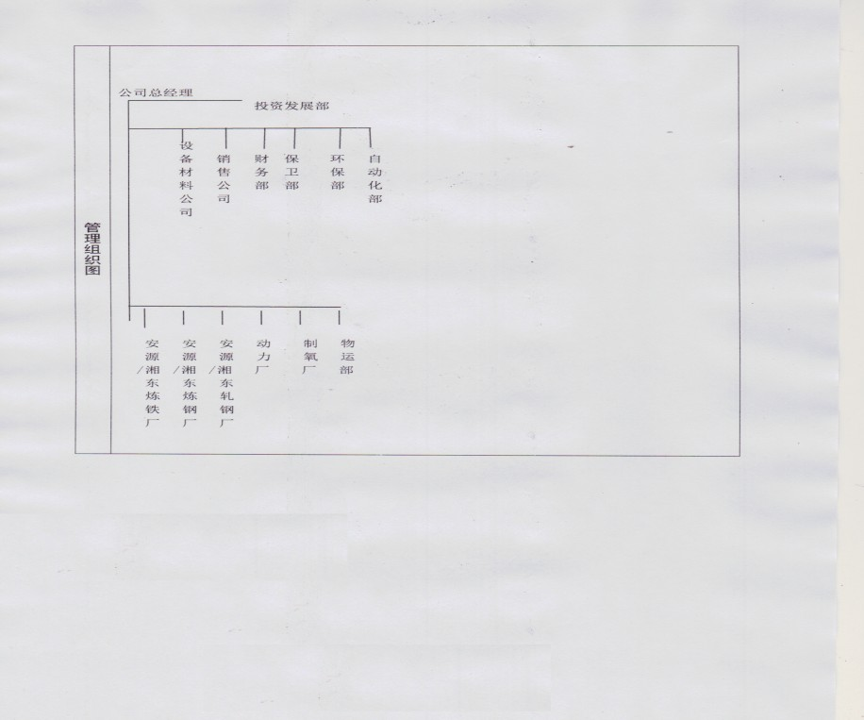

表 2 产品生产情况

原辅材料及消耗量 | 序号 | 原辅材料名称 | 上年度消耗量（吨/年） | 序号 | 原辅材料名称 | 本年度计划消耗量（吨/  年）
原辅材料及消耗量 | 1 | 铁精矿 | 4737161 吨 | 1 | 铁精矿 | 4700000 吨
生产设备数量 | 序号 | 设备名称 | 上年度数量  （台） | 序号 | 设备名称 | 本年度数量  （台）
生产设备数量 | 1 | 高炉 | 7 | 1 | 高炉 | 7
生产设备数量 | 2 | 高速棒材轧机 | 2 | 2 | 高速棒材轧机 | 2
生产设备数量 | 3 | 高速线材轧机 | 3 | 3 | 高速线材轧机 | 3
生产设备数量 | 4 | 连铸机 | 7 | 4 | 连铸机 | 7
生产设备数量 | 5 | 烧结机 | 4 | 5 | 烧结机 | 4
生产设备数量 | 6 | 转炉 | 7 | 6 | 转炉 | 7
产品及产量 | 序号 | 产品名称 | 上年度产量  （吨/年） | 序号 | 产品名称 | 本年度 计划产量  （吨/年）
产品及产量 | 1 | 钢筋 | 3973679 吨 | 1 | 钢筋 | 4000000 吨
产 生 | 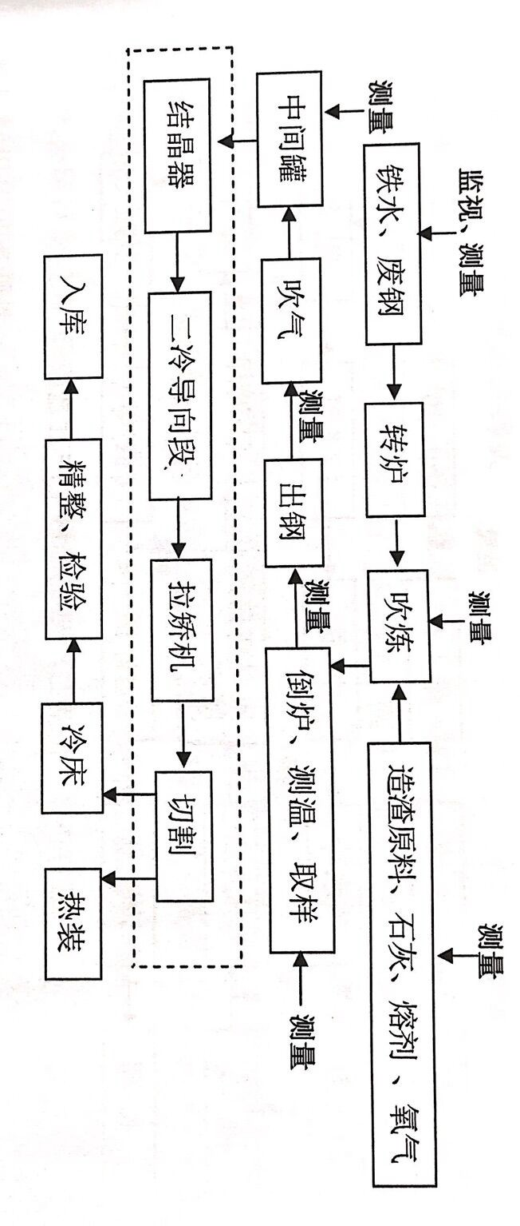  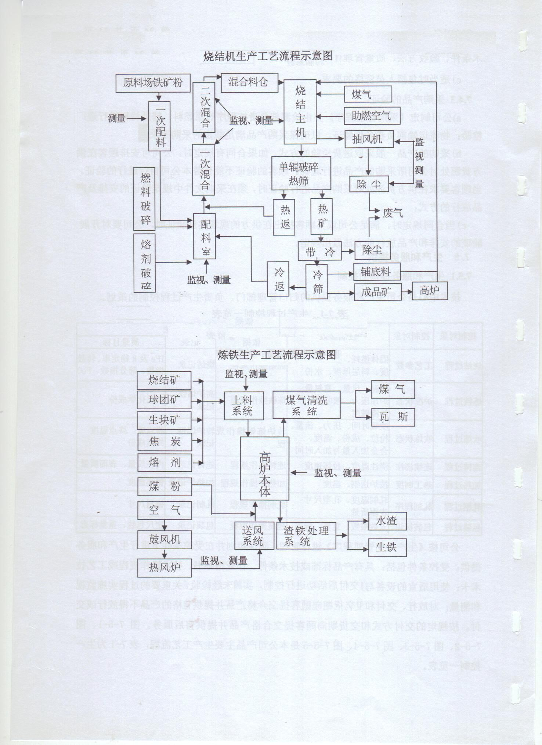

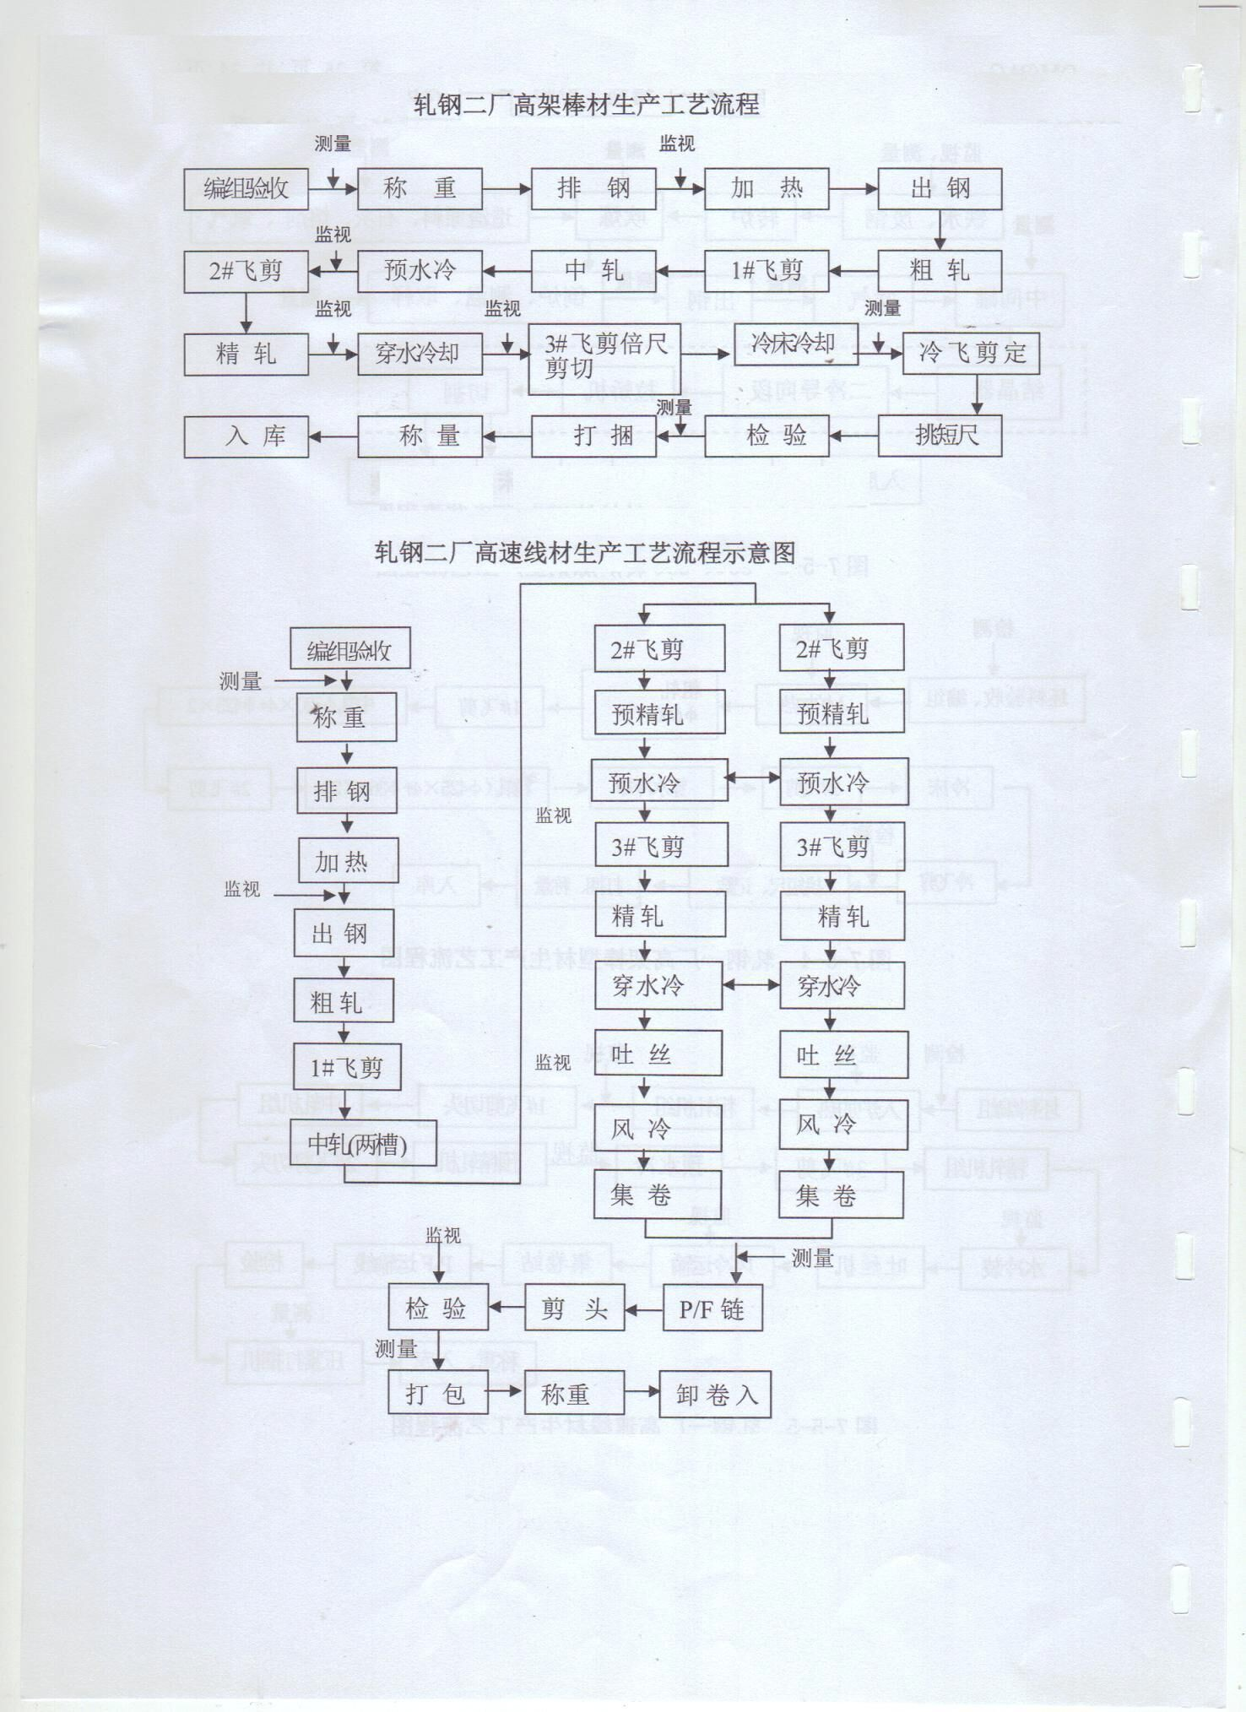

烧结-炼铁-炼钢-轧钢

表 3 危险废物产生概况（可另增页）

序号 | 废物名称 | 废物代码 | 废物类别 | 有害物质名称 | 物理性状 | 危险特性 | 本年度计划产生量  (吨） | 上年度实际产生量  (吨) | 来源及生产工序
1 | 废油渣 | 900-249-08 | HW08 废矿物油与含矿物油废物 | \ | 半固体 | 易燃性 | 20 吨 | 17.32 吨 | 废油沉淀物
2 | 瓦斯灰 | 900-000-23 | HW23 含锌废物 | 含锌 8% | 固态 | 反应性 | 0 吨 | 99 吨 | 高炉煤气除尘布袋灰
3 | 在线监测废液 | 900-047-49 | HW49 其他废物 | 酸、盐  85% | 液态 | 毒性,腐蚀性 | 1 吨 | 0.72 吨 | 在线监测设备产生的监测废液
4 | 废油 | 900-214-08 | HW08 废矿物油与含矿物油废物 | 苯系物、烷烃 | 液态 | 易燃性,毒性 | 0 吨 | 5.95 吨 | 机械润滑
5 | 废矿物油 | 900-217-08 | HW08 废矿物油与含矿物油废物 | \ | 液态 | 易燃性,毒性 | 59.5 吨 | 30.26 吨 | 机械润滑
6 | 瓦斯灰 | 900-000-23 | HW23 含锌废物 | 含锌 | 固态 | 毒性 | 60000 吨 | 22444.38 吨 | 高炉煤气布袋除尘灰
7 | 废电瓶 | 900-052-31 | HW31 含铅废物 | 含铅 | 固态 | 毒性 | 20 吨 | 15.7 吨 | 电瓶使用部门
8 | 废煤油 | 900-201-08 | HW08 废矿物油与含矿物油废物 | 芳香烃和不饱和烃 | 液态 | 易燃性,毒性 | 8.5 吨 | 0 吨 | 机械润滑
9 | 瓦斯灰 | 312-001-23 | HW23 含锌废物 | 含铅 | 固态 | 毒性 | 0 吨 | 161.7 吨 | 高炉煤气布袋除尘灰
10 | 废变压器油 | 900-220-08 | HW08 废矿物油与含矿 | 多环芳烃、苯系物和重 | 液态 | 易燃性,毒性 | 8.5 吨 | 0 吨 | 变压器

 |  |  | 物油废物 | 金属
11 | 废试剂瓶 | 900-041-49 | HW49 其他废物 | 硫酸等 | 固态 | 感染性,毒性 | 3 吨 | 1.44 吨 | 检测部门产生的试剂容器瓶
12 | 废水乙二醇  （阻燃油） | 900-218-08 | HW08 废矿物油与含矿物油废物 | 乙二醇 | 液态 | 易燃性,毒性 | 8.5 吨 | 0 吨 | 阻燃油
 |  |  |  |  |  | 合计 | 60129 吨 | 22776.47 吨 | ——

表 4 危险废物减量化计划和措施

减少危险废物产生量的计划 | 序号 | 危险废物名称 | 本年度计划产生量  （吨） | 备注
减少危险废物产生量的计划 | 1 | 废油渣 | 20 吨
减少危险废物产生量的计划 | 2 | 瓦斯灰 | 0 吨
减少危险废物产生量的计划 | 3 | 在线监测废液 | 1 吨
减少危险废物产生量的计划 | 4 | 废油 | 0 吨
减少危险废物产生量的计划 | 5 | 废矿物油 | 59.5 吨
减少危险废物产生量的计划 | 6 | 瓦斯灰 | 60000 吨
减少危险废物产生量的计划 | 7 | 废电瓶 | 20 吨
减少危险废物产生量的计划 | 8 | 废煤油 | 8.5 吨
减少危险废物产生量的计划 | 9 | 瓦斯灰 | 0 吨
减少危险废物产生量的计划 | 10 | 废变压器油 | 8.5 吨
减少危险废物产生量的计划 | 11 | 废试剂瓶 | 3 吨
减少危险废物产生量的计划 | 12 | 废水乙二醇（阻燃油） | 8.5 吨
减少危险废物产生量的计划 | 合计 |  | 60129 吨 | ————
减少危险废物危害性的计划 | 1、对产生的危险废物及时送往有资质的单位处置；  2、尽量采用无毒无害的原材料；  3、加强危险废物收集、储存管理工作
减少危险废物产生量和危害性的措施 | 可以包括以下几个方面：改进设计、采用先进的工艺技术和设备、使用清洁的能源和原料、改善管理、危险废物综合利用、提高污染防治水平等。  改进设计：/  采用先进工艺：/ 使用清洁能源：/ 改善管理：/  废物综合利用：/  提供污染防治水平：/  其他：不断采取改进设计、使用清洁的能源和原料、采用先进的工艺技术与设 备、改善管理、综合利用、采用能够达到国家规定的污染防物排放标准和污染物排放总量控制指标的污染防治技术的措施

表 5 危险废物转移情况

贮存措施 | 1、 贮存场所是否符合《危险废物贮存污染控制标准》有关要求：是  否   2、 是否按危险废物特性分类收集、贮存：是  否   3、 是否混合贮存未经安全性处置且性质不相容的危险废物：是  否   4、 是否将危险废物混入非危险废物中贮存：是  否   5、 是否通过建设项目环境影响评价审批及竣工环境保护验收： 是  否 
贮存措施 | 危险废物贮存设施现状
贮存措施 | 设施名称 | 数量 | 类型 | 面积 | 贮存能力
贮存措施 | 湘东生产 1#高炉灰仓 | 1 | 储罐 | 50 立方 | 30 吨
贮存措施 | 废油库（湘东片） | 1 | 仓库 | 200 平方 | 50 吨
贮存措施 | 在线房 | 1 | 储罐 | 50 平方 | 2 吨
贮存措施 | 回收站 | 1 | 储罐 | 100 立方 | 200 吨
贮存措施 | 湘东生产区 3#高炉灰仓 | 1 | 储罐 | 50 平方 | 30 吨
贮存措施 | 废品库 | 1 | 仓库 | 30 平方 | 40 吨
贮存措施 | 脱硫贮存槽 | 1 | 贮存池 | 500 立方 | 500 吨
贮存措施 | 安源生产区废油库 | 1 | 仓库 | 50 平方 | 30 吨
贮存措施 | 安源生产区 1#高炉灰仓 | 1 | 储罐 | 50 平方 | 100 吨
贮存措施 | 废渣池 | 1 | 储罐 | 10 平方 | 10 吨
贮存措施 | 安源生产区 3#高炉灰仓 | 1 | 储罐 | 50 平方 | 100 吨
贮存措施 | 安源生产区 2#高炉灰仓 | 1 | 储罐 | 50 平方 | 100 吨
贮存措施 | 湘东片临时贮存场所 | 1 | 贮存池 | 1000 平方 | 2500 吨
贮存措施 | 安源生产区 4#高炉灰仓 | 1 | 储罐 | 50 平方 | 100 吨
 | 湘东生产区 4#高炉灰仓 |  | 1 |  | 储罐 |  | 50 平方 |  | 30 吨
 | 安源片临时贮存点 |  | 1 |  | 贮存池 |  | 1000 平方 |  | 2000 吨
 | 油库 |  | 1 |  | 仓库 |  | 150 平方 |  | 50 吨
 | 贮存危险废物情况
 | 名称 | 类别 |  | 拟贮存量  (吨) |  | 上年度贮存量(吨) |  | 截至上年度年底累计贮存(吨） |  | 贮存原因
 | 瓦斯灰 | 900-000-23 |  | 80 吨 |  | 35 吨 |  | 35 吨 |  | 临时堆 放，待外售
 | 瓦斯灰 | 900-000-23 |  | 108 吨 |  | 108 吨 |  | 108 吨 |  | 临时堆 放，待外售
 | 瓦斯灰 | 312-001-23 |  | 161.7 吨 |  | 161.7 吨 |  | 161.7 吨 |  | 临时堆 放，待外售
 | 瓦斯灰 | 900-000-23 |  | 64 吨 |  | 64 吨 |  | 64 吨 |  | 临时堆 放，待外售
 | 瓦斯灰 | 900-000-23 |  | 110.48 吨 |  | 110.48 吨 |  | 110.48 吨 |  | 临时堆 放，待外售
贮存过程中采取的污染防治和事故预防措施

防渗、防漏、防火
运输措施 | 1、 运输过程中是否遵守危险货物运输管理的规定：是  否   2、 是否按危险废物特性分类运输： 是  否   3、 是否委托运输： 是  否   4、 单位名称：信丰赛维斯物流运输有限公司,江西江龙集团兴海汽运有限公司,江西衡隆物流有限公司,江西东江环保技术有限公司,宜昌凯祥达物流有限公司, 江西衡隆能源有限公司,萍乡市申捷物流有限公司,芜湖海创物流有限责任公司江西上饶分公司,万载县长平汽车运输有限公司,乐平市德远物流有限公司,萍乡宝诚物流运输有限公司,宜丰煌顺汽车运输有限公司,萍乡市恒巨物流有限公司,泰和县泸翔物流有限公司 运输资质： 91360722314779192U,360900211486,饶字 361100200041,360900211511（第 8  类、第 9 类、医疗废物、危险废物）,420505920008,危险货物运输（6 类 1  项），危险废物,360300200348,绕  361100200050,092210054757,91360281MA37X37601,360300200356,C242004999  ,91360313MA38N6F909,91360826799484826G

运输过程中采取的污染防治措施（如自行运输危险废物的，还应包括工具种类、载重量、使用年限等）

运输车辆必须具有危险化学品运输专门资质，车厢密封无泄漏，每辆运输车辆配备灭火器，必须配置相应的应急器具，车上配带专用运输标志。随车配备一名驾驶员和至少一名经过培训的专职押运员，在运输过程中，随车押运员间隔一定时间检查所装载危险品的安全情况，若发现泄漏洒落等状况，及时采取措施解决，防治事态扩大。
转移计划 | 包括拟转移危险废物种类、数量，拟接收危险废物的单位等  本公司 2021 年拟计划转移以下危险废物：废矿物油 65 吨，瓦斯灰 60000 吨、废油渣 20 吨，废试剂瓶 6 吨，水质在线分析废液 2 吨，委托弋阳海创环保科技有限责任公司、萍乡宝海锌营养科技有限公司等相关单位。

表 6 危险废物自行利用/处置措施（可另增页）

设施名称 |  | 烧结机 | 设施类别  （利用处置方式） | 烧结炼铁
设施地址 |  | 江西省萍乡市安源生产区炼铁区域 | 总投资（万元） | 40000
设计能力 |  | 336 吨/年 | 设计使用年限 | 70 年
投入运行时间 |  | 12 年 | 运行费用 | 500 万元
主要设备及数量 |  | 2*90 平方米烧结机,180 平方米烧结机
危险废物利用处置效果 |  | 回收利用
是否定期监测污染物排放情况 |  | 是 | 污染物排放达标情况 | 达标
危险废物自行利用处置情况 | 序号 | 自行利用处置废物名称 | 本年度计划利用处置量（吨） | 上年度实际利用处置量（吨）
危险废物自行利用处置情况 | 1 | 瓦斯灰 | 50000 吨 | 0 吨
危险废物自行利用处置情况 | 合计： |  | 50000 吨 | 0 吨
危艺 险流 废程 物图 自及 行工 利艺 用说 处明 置
工
二次 环 境 污 染 施 控  制  和事故预防措 | 布袋除尘

表 7 危险废物委托利用/处置措施（可另增页）

序号 | 危险废物委托利用处置单位名称 | 许可证编号 | 危险废物的名称 | 利用处置方式 | 本年度计划委托利用处置量（吨） | 上年度实际委托利用处置量（吨）
1 | 江西德孚环保科技发展有限公司 | 赣环危废证字  064 号 | 废变压器油 | R9 | 8.5 吨 | 0 吨
2 | 江西齐劲材料有限公司 | 赣环危废证字  148 号 | 废电瓶 | R4 | 20 吨 | 15.7 吨
3 | 江西德孚环保科技发展有限公司 | 赣环危废证字  064 号 | 废矿物油 | R9 | 59.5 吨 | 0 吨
4 | 萍乡市冉升贸易有限公司 | 萍开环危废证字  002 号 | 废矿物油 | C5 | 0 吨 | 30.26 吨
5 | 江西德孚环保科技发展有限公司 | 赣环危废证字  064 号 | 废煤油 | R9 | 8.5 吨 | 0 吨
6 | 弋阳海创环保科技有限责任公司 | 赣环危废证字  [2020]110 号 | 废试剂瓶 | C1 | 3 吨 | 1.44 吨
7 | 江西德孚环保科技发展有限公司 | 赣环危废证字  064 号 | 废水乙二醇（阻燃油） | R9 | 8.5 吨 | 0 吨
8 | 萍乡市冉升贸易有限公司 | 萍开环危废证字  002 号 | 废油 | C5 | 0 吨 | 5.95 吨
9 | 弋阳海创环保科技有限责任公司 | 赣环危废证字  [2020]110 号 | 废油渣 | C1 | 20 吨 | 17.32 吨

10 | 萍乡市华瑞锌业有限责任公司 | 赣环危废临证字  （2020）19 号 | 瓦斯灰 | R4 | 0 吨 | 17693.42 吨
11 | 萍乡宝海锌营养科技有限公司 | 赣环危废证字  043 号 | 瓦斯灰 | R4 | 60000 吨 | 4532.48 吨
12 | 弋阳海创环保科技有限责任公司 | 赣环危废证字  [2020]110 号 | 在线监测废液 | C1 | 1 吨 | 0.72 吨
合计： |  |  |  |  | 60129 吨 | 22297.29 吨

表 8 环境监测情况
\

危险废物利用  处置设施运行过程相关参数的监测 | 利用处置设施运行参数监测情况
危险废物利用  处置设施运行过程相关参数的监测 | 无
危险废物利用  处置设施运行过程相关参数的监测 | 污染物监测指标及频次
危险废物利用  处置设施运行过程相关参数的监测 | 自动监测废水：pH 值、氨氮、COD；
危险废物利用  处置设施运行过程相关参数的监测 | 自动监测废气：颗粒物、二氧化硫、氮氧化物。
危险废物利用  处置设施运行过程相关参数的监测 | 手工监测废水 1 月/次： pH 值 1 次/周、氨氮、COD1 次/周、铜、悬浮物、氰化
危险废物利用  处置设施运行过程相关参数的监测 | 物、挥发酚、石油类、氟化物、总磷、总氮、铁、锌；
危险废物利用  处置设施运行过程相关参数的监测 | 手工监测废气 1 月/次：颗粒物、二氧化硫、氮氧化物。
危险废物利用  处置设施运行过程相关参数的监测 | 自行监测情况
危险废物利用  处置设施运行过程相关参数的监测 | 手工监测废水 1 月/次： pH 值 1 次/周、氨氮、COD1 次/周、铜、悬浮物、氰化
危险废物利用  处置设施运行过程相关参数的监测 | 物、挥发酚、石油类、氟化物、总磷、总氮、铁、锌；
危险废物利用  处置设施运行过程相关参数的监测 | 手工监测废气 1 月/次：颗粒物、二氧化硫、氮氧化物。
危险废物利用  处置设施运行过程相关参数的监测 | 委托监测情况
危险废物利用  处置设施运行过程相关参数的监测 | 土壤分析、二噁英委托监测

表 9 上年度管理计划回顾

检查  、监测和公开 | 上年度各级环保部门检查、环境监测、信息公开情况（包括检查时间、存在的问
检查  、监测和公开 | 题、下一步措施；环境监测达标情况和原因分析；信息公开内容）
检查  、监测和公开 | 2021 年 12 月 1 日，江西省生态环境厅与萍乡市生态环境局来我公司固废检查。我
检查  、监测和公开 | 公司环境监测、信息按时按要求已在污染源企业自行监测数据上报系统上公开，
检查  、监测和公开 | 公开内容为我公司排放口所装的在线监测数据及监测机构监测废水、废气、噪声
检查  、监测和公开 | 等监测数据。并自行开展环境监测，具有相应的监测仪器和设备，并制定有监测
检查  、监测和公开 | 仪器的维护和标定方案，监测人员具备相关资质。
危险废物比较分析 | 上年度实际产生的危险废物数量、种类、转移、利用处置情况，并与上年度管理
危险废物比较分析 | 计划对比分析
危险废物比较分析 | 2021 年产生瓦斯灰量为 22705.08 吨.处置瓦斯灰 22225.9 吨，2022 年预计处置 6
危险废物比较分析 | 万吨；2021 年产生废电瓶及处置废电瓶 15.7 吨；2021 年 shiji 产生废油 36.21
危险废物比较分析 | 吨，处置 36.21 吨；废试剂瓶处置 1.44 吨。2021 年在线废液产生 0.72 吨，处置
危险废物比较分析 | 0.72 吨；
管理制度执行情况 | 危险废物经营许可证制度
管理制度执行情况 | 是否将危险废物委托给有资质的单位收集、贮存、利用、处置：是  否 | 
管理制度执行情况 | 是否与有资质单位签订危险废物利用处置合同/协议：是  否 
管理制度执行情况 | 是否对危险废物许可证进行审查确认：是  否 
管理制度执行情况 | 危险废物转移审批制度
管理制度执行情况 | 转移危险废物是否经过环保部门批准：是  否 
管理制度执行情况 | 危险废物转移联单制度
管理制度执行情况 | 是否按照规定填写危险废物转移联单：是  否 
管理制度执行情况 | 危险废物识别标志制度
管理制度执行情况 | 危险废物的收集、贮存、处置设施场所是否设置危险废物识别标志：是  否 
管理制度执行情况 | 危险废物的容器和包装物是否设置危险废物标签： 是  否 
管理制度执行情况 | 危险废物建立台账登记制度
管理制度执行情况 | 是否按照国家规定建立危险废物台账：是  否 
管理制度执行情况 | 建设项目固废污染防治设施环境影响评价及验收制度
管理制度执行情况 | 危险废物收集、贮存、处置等污染防治设施是否通过环评审批： 是  否 | 
管理制度执行情况 | 上述危险废物相关污染防治设施是否与主体工程同时通过环保验收：是  | 否
生效时间：2022-01-17 14:06:33

